
COMUNICADO DE PRENSA
Contacto:
Cenizaro Hotels & Resorts
c/o Sergat
Tel.: 93 414 02 10
E-mail: prensa@sergat.com

Cenizaro Hotels & Resorts presenta The Residence Douz, en Túnez

El nuevo oasis de villas de la marca de hospitalidad de lujo ofrece una puerta de entrada al Sáhara tunecino

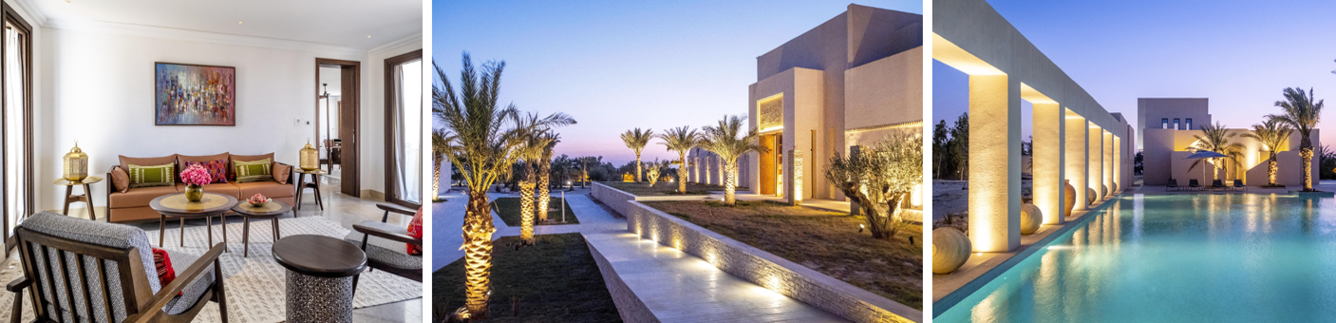

Douz, 28 de septiembre de 2023 - The Residence Douz, que abre sus puertas en octubre de 2023, es el primer resort en el desierto de Cenizaro Hotels & Resorts y la segunda apertura de la marca en Túnez. Como puerta de entrada al Sáhara, rodeado de brillantes arenas doradas y palmeras ondulantes, el sereno refugio consta de 50 elegantes villas, dos restaurantes gourmet y un amplio Spa by Clarins, todo ello situado en 14 hectáreas de dunas onduladas.

Situado en el sur de Túnez, este complejo de lujo ofrece una escapada a otro mundo a los viajeros que buscan un oasis de comodidad y aislamiento. Situado en un íntimo oasis de palmeras, el establecimiento combina a la perfección el lujo moderno con la elegancia atemporal, invitando a los huéspedes a soñar plácidamente bajo un cielo lleno de estrellas y a desconectar del mundo exterior. Inspiradas en el diseño y la estética locales, las villas y zonas comunes incorporan obras de arte de pintores y escultores tunecinos emergentes, alfombras tejidas a mano y terrazas privadas. La amplia piscina invita a disfrutar de sus aguas, sus lujosas tumbonas y su servicio de refrescantes bebidas y suntuosos aperitivos.

Con varios lugares declarados Patrimonio de la Humanidad por la UNESCO que explorar muy cercanos, resulta muy interesante aventurarse fuera del establecimiento en jeep, camello o quad y sumergirse por completo en el destino. Los cicerones de los huéspedes están a su disposición para organizar diversas excursiones, desde pasar un día en el pueblo de Matmata, famoso por sus casas trogloditas que en su día fueron el hogar de Luke Skywalker en “La Guerra de las Galaxias”, hasta una experiencia de acampada de lujo en Tembaine. Es posible recorrer las dunas en jeep y atravesar el Parque de Jebil para avistar especies saharianas protegidas, desde gacelas hasta reptiles, antes de llegar al establecimiento al atardecer para reunirse alrededor del fuego y cenar bajo las estrellas. Otro lugar de visita obligada es Tamerza, un pueblo abandonado que domina un fascinante paisaje montañoso, con una imponente cascada y un cañón por el que los huéspedes pueden pasear durante una excursión de un día completo, que incluye la visita a una antigua fortaleza bereber, Ksar Beni Alssa, y a las montañas de Toujane.

Amalgama de influencias y cocinas de todo el mundo, la rica cultura de Túnez se refleja en las dos experiencias gastronómicas del complejo, que celebran las delicias árabes y la elegancia mediterránea, con una oferta tanto de alta cocina como de comida casera. El complejo también alberga la iniciativa Cenizaro's Earth Basket, una granja y vivero ecológico donde se cultiva una gran variedad de verduras, especias y hierbas locales. Los huéspedes pueden aprender prácticas agrícolas sostenibles en la Casa de Barro, un centro cultural situado en el corazón del complejo que ofrece una serie de talleres de artesanía antigua y prácticas tradicionales tunecinas.

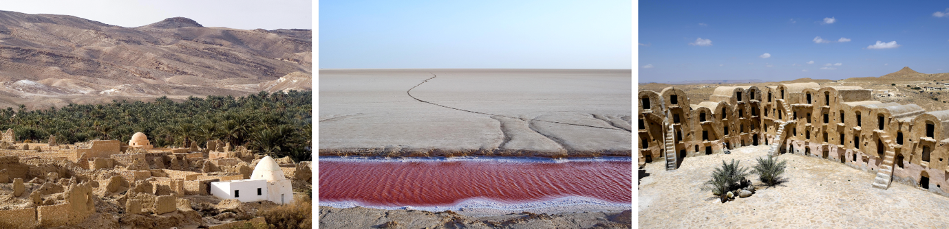

Después de pasar los días bajo el calor del desierto, los sentidos pueden calmarse en el Spa by Clarins; un elixir para el alma, el tranquilo espacio cuenta con un gran hammam, ocho salas de tratamiento, dos salas de exfoliación, una piscina cubierta, baños árabes tradicionales y un opulento salón. El spa ofrece tratamientos exclusivos que se inspiran en la naturaleza circundante e incorporan ingredientes autóctonos como la arcilla ghassoul y el jabón beldi. Para los viajeros más pequeños, el club infantil cuenta con un observatorio para mirar las estrellas, una piscina infantil y salas de juegos para que los niños se diviertan en un ambiente vigilado.

The Residence Douz sigue los pasos de The Residence Tunis, inaugurado en 1996 y que sigue siendo uno de los favoritos de los viajeros de lujo que visitan el norte del país. Cenizaro Hotels and Resorts quiere seguir invirtiendo en este destino cultural y está encantado de ofrecer ahora a los viajeros dos ofertas únicas, que permiten a los huéspedes viajar de la costa al desierto con facilidad y descubrir los muchos tesoros de Túnez.

La Residence Douz abre sus puertas en octubre de 2023, las habitaciones dobles cuestan a partir de 357 euros por noche. Para reservar y obtener más información, contactar con reservation-douz@theresidence.com

Oferta de apertura: Cuatro noches o más con un 10 % de descuento. Para estancias de cinco noches o más, una cena de cortesía, y para estancias de siete noches o más el hotel organizará traslados gratuitos desde el aeropuerto de Djerba o Tozeur. Las 50 primeras reservas recibirán un tratamiento gratuito de hammam o exfoliación corporal, o un paseo de una hora en camello por el desierto.

Sobre The Residence Douz
Situado en el sur de Túnez, The Residence Douz es el primer resort desértico de Cenizaro Hotels & Resorts y la segunda apertura de la marca en Túnez. Con 50 elegantes villas, dos restaurantes gourmet y un amplio Spa by Clarins, este lujoso complejo está rodeado de 14 hectáreas de dunas doradas y palmeras. Los interiores, inspirados en el diseño y la estética locales, incorporan obras de arte de artistas y escultores tunecinos, mientras que las suites lucen alfombras tejidas a mano con materiales autóctonos. Perfectamente situado para explorar los numerosos lugares del país declarados Patrimonio de la Humanidad por la UNESCO, el conserje puede organizar una gran variedad de excursiones, desde excursiones de un día al pueblo de Matmata, una pequeña ciudad bereber donde algunos residentes aún viven en estructuras trogloditas tradicionales, hasta experiencias de acampada de lujo y visitas a Tamerza para disfrutar de su fascinante paisaje montañoso. Los dos restaurantes del complejo ofrecen sabores árabes y mediterráneos, y los platos incorporan ingredientes locales cultivados en el Cesto de la Tierra. Se ofrecen talleres en la Casa de Barro, un centro cultural que enseña oficios antiguos y prácticas tradicionales tunecinas, y el Spa by Clarins cuenta con un gran hammam, ocho salas de tratamiento, dos salas de exfoliación, una piscina cubierta, baños árabes tradicionales y un opulento salón. Para los más pequeños, el club infantil cuenta con un observatorio para observar las estrellas, una piscina para niños y salas de juegos.

Acerca de Cenizaro Hotels & Resorts

Cenizaro Hotels & Resorts, rama hotelera de Bonvests Holdings Limited, es una empresa inmobiliaria y hotelera internacional líder con una cartera de hoteles de lujo independientes en algunos de los lugares más deseados del mundo. Desde los exóticos destinos de playa de The Residence by Cenizaro en Mauricio, las Maldivas, Túnez, Zanzíbar e Indonesia, hasta los encantadores paraísos culturales del primer riad boutique de Marruecos, La Maison Arabe, en Marrakech, y el encantador e íntimo Riad Elegancia, en Marrakech, pasando por las propiedades urbanas de Sheraton Towers Singapore y Four Points by Sheraton Perth, cada hotel refleja una personalidad y un sentido del lugar propios. Dedicado a proporcionar experiencias enriquecedoras, el compromiso de Cenizaro con la excelencia es evidente en cada elemento de su negocio, desde productos de hospitalidad excepcionales hasta servicios intuitivos y personalizados.

Acerca de The Residence by Cenizaro
Las propiedades de The Residence by Cenizaro se encuentran en algunos de los destinos más bellos del mundo, cada uno con un impresionante entorno de playa. La cartera se inspira en su misión de enriquecer la experiencia de cada huésped y crear un entorno relajante que refleje el destino. Cada complejo se esfuerza por crear recuerdos duraderos, desde la comida hasta la oferta de bienestar, pasando por el compromiso con las comunidades locales de cada destino. Tras el lanzamiento de su primer establecimiento en 1996, The Residence Tunis, la consolidada marca de hostelería siguió con The Residence Mauritius, The Residence Zanzibar, The Residence Maldives at Falhumaafushi, The Residence Bintan y, por último, The Residence Maldives at Dhigurah en 2019. Está prevista una mayor expansión con tres hoteles en Túnez, incluyendo las primeras propiedades urbanas y desérticas del grupo - The Residence Douz, The Medina of Tunis y Djerba Island - junto con The Residence Mapur en Indonesia.

*Resultados del informe Virtuoso Luxury Talks by Excellence Group.

